Санкт-Петербургский Национальный Исследовательский Университет ИТМО
Факультет Программной Инженерии и Компьютерной Техники



Вариант № 677415

Лабораторная работа №4

По дисциплине

Основы программной инженерии

Выполнил студент группы P3219:
Ануфриев Андрей Сергеевич
Преподаватель:
Ермаков Михаил Константинович

Санкт-Петербург 2026 г.
Оглавление
Текст задания 3
Исходный код MBean-классов. 3
Скриншоты JConcole. 6
Скриншоты VisualVM задание 3 8
Скриншоты VisualVM задание 4 8
Выводы. 8

Текст задания
1. Для своей программы из лабораторной работы #3 по дисциплине "Веб-программирование" реализовать:
- MBean, считающий общее число установленных пользователем точек, а также число точек, попадающих в область. В случае, если координаты установленной пользователем точки вышли за пределы отображаемой области координатной плоскости, разработанный MBean должен отправлять оповещение об этом событии.
- MBean, определяющий процентное отношение "промахов" к общему числу кликов пользователя по координатной плоскости.
2. С помощью утилиты JConsole провести мониторинг программы:
- Снять показания MBean-классов, разработанных в ходе выполнения задания 1.
- Определить значение переменной classpath для данной JVM.
3. С помощью утилиты VisualVM провести мониторинг и профилирование программы:
- Снять график изменения показаний MBean-классов, разработанных в ходе выполнения задания 1, с течением времени.
- Определить имя класса, объекты которого занимают наибольший объём памяти JVM; определить пользовательский класс, в экземплярах которого находятся эти объекты.
4. С помощью утилиты VisualVM и профилировщика IDE NetBeans, Eclipse или Idea локализовать и устранить проблемы с производительностью в программе. По результатам локализации и устранения проблемы необходимо составить отчёт, в котором должна содержаться следующая информация:
- Описание выявленной проблемы.
- Описание путей устранения выявленной проблемы.
- Подробное (со скриншотами) описание алгоритма действий, который позволил выявить и локализовать проблему.
Студент должен обеспечить возможность воспроизведения процесса поиска и локализации проблемы по требованию преподавателя.

Исходный код MBean-классов.
package service;
import jakarta.annotation.PostConstruct;
import jakarta.annotation.PreDestroy;
import jakarta.enterprise.context.ApplicationScoped;
import java.lang.management.ManagementFactory;
import java.util.concurrent.atomic.AtomicLong;
import java.util.logging.Logger;
import javax.management.MBeanServer;
import javax.management.ObjectName;
@ApplicationScoped
public class Statistics implements StatisticsMBean {
private static final Logger LOGGER = Logger.getLogger(Statistics.class.getName());
private final AtomicLong totalPointsCount = new AtomicLong(0);
private final AtomicLong hitCount = new AtomicLong(0);
private final AtomicLong missCount = new AtomicLong(0);
private final AtomicLong outOfBoundsCount = new AtomicLong(0);
@PostConstruct
public void init() {
LOGGER.info("Initializing Statistics MBean...");
registerMBean();
}
@PreDestroy
public void destroy() {
LOGGER.info("Destroying Statistics MBean...");
}
private void registerMBean() {
try {
MBeanServer server = ManagementFactory.getPlatformMBeanServer();
ObjectName name = new ObjectName("com.anufridv.lab3:type=Statistics");
server.registerMBean(this, name);
LOGGER.info("Statistics MBean registered with name: com.anufridv.lab3:type=Statistics");
} catch (Exception e) {
LOGGER.severe("Failed to register Statistics MBean: " + e.getMessage());
}
}
@Override
public long getTotalPointsCount() {
return totalPointsCount.get();
}
@Override
public long getHitCount() {
return hitCount.get();
}
@Override
public long getMissCount() {
return missCount.get();
}
@Override
public long getOutOfBoundsCount() {
return outOfBoundsCount.get();
}
@Override
public double getMissPercentage() {
long total = totalPointsCount.get();
if (total == 0) {
return 0.0;
}
return (missCount.get() * 100.0) / total;
}
@Override
public void resetStatistics() {
totalPointsCount.set(0);
hitCount.set(0);
missCount.set(0);
outOfBoundsCount.set(0);
LOGGER.info("Statistics reset");
}
public void recordPointCheck(boolean hit, boolean isOutOfBounds) {
totalPointsCount.incrementAndGet();
if (isOutOfBounds) {
outOfBoundsCount.incrementAndGet();
} else if (hit) {
hitCount.incrementAndGet();
} else {
missCount.incrementAndGet();
}
}
}
package service;
public interface StatisticsMBean {
long getTotalPointsCount();
long getHitCount();
long getMissCount();
long getOutOfBoundsCount();
double getMissPercentage();
void resetStatistics();
}

Скриншоты JConcole.
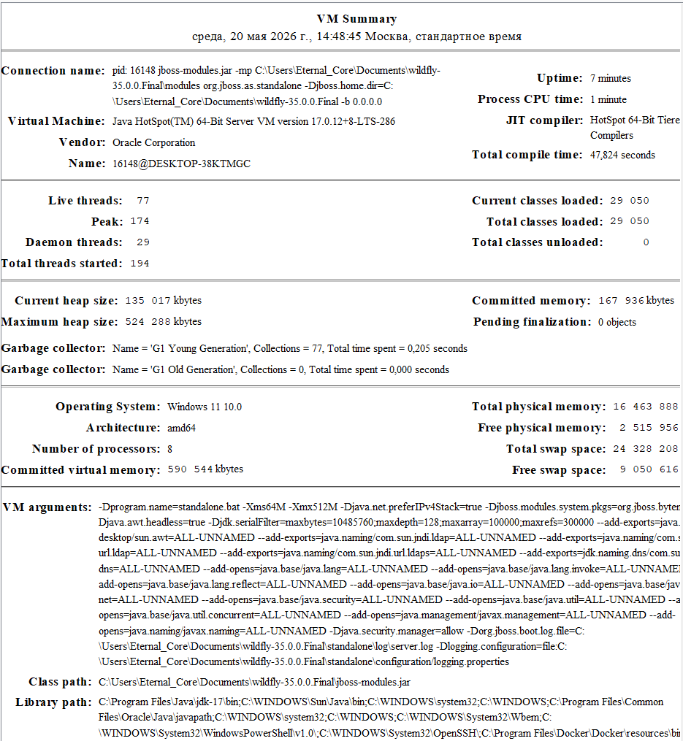
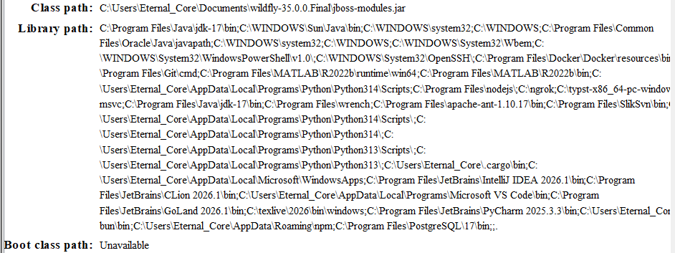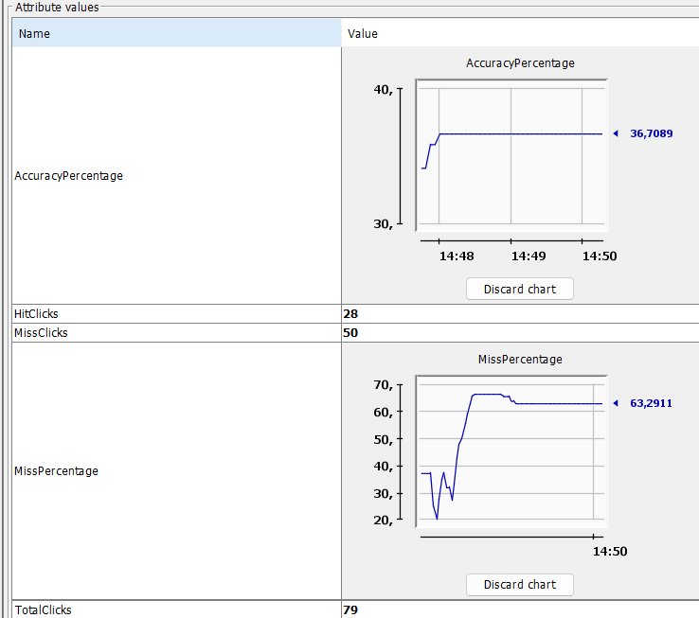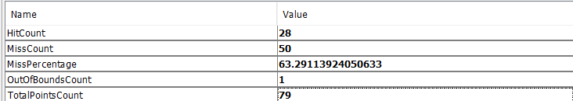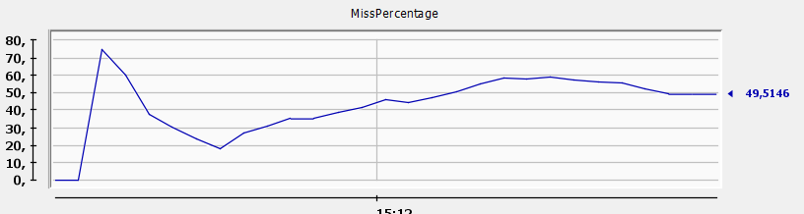
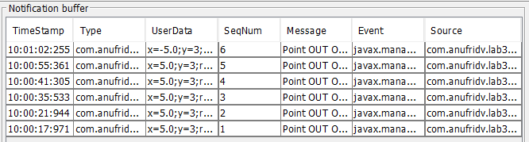

Скриншоты VisualVM задание 3
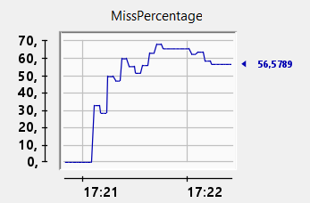

Сделал специально нагрузку на отдельный MBeans, чтобы найти его

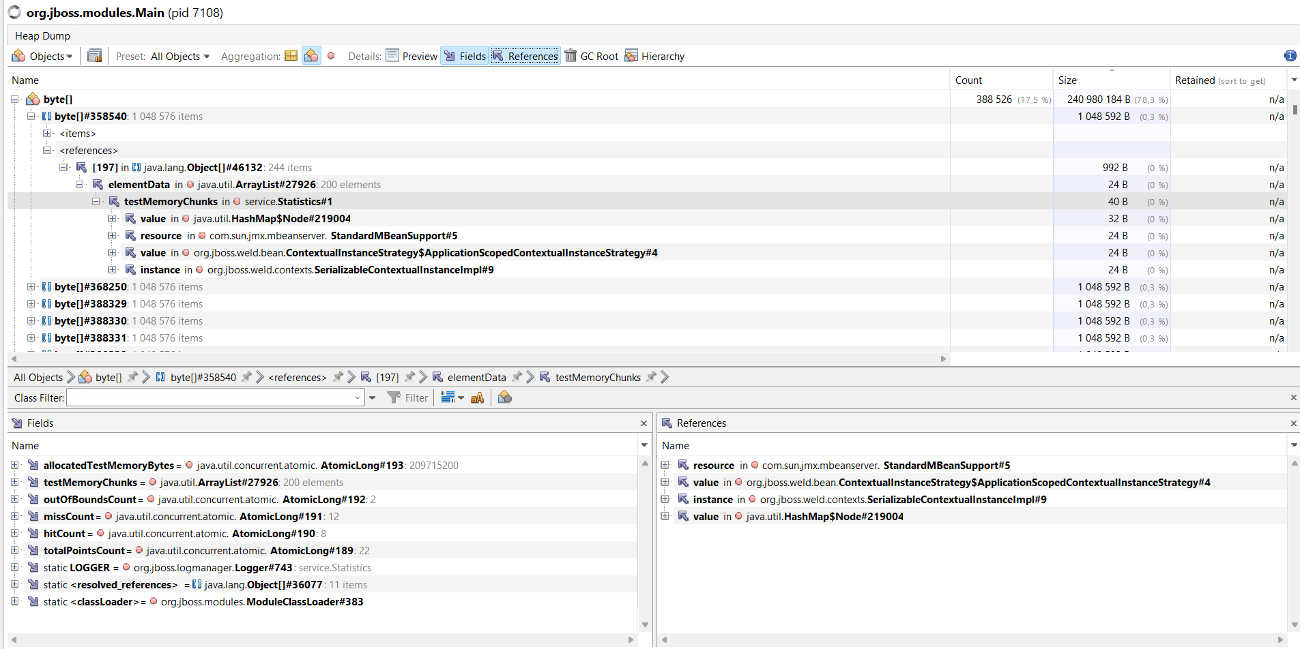

Скриншоты VisualVM задание 4
Это изначально:
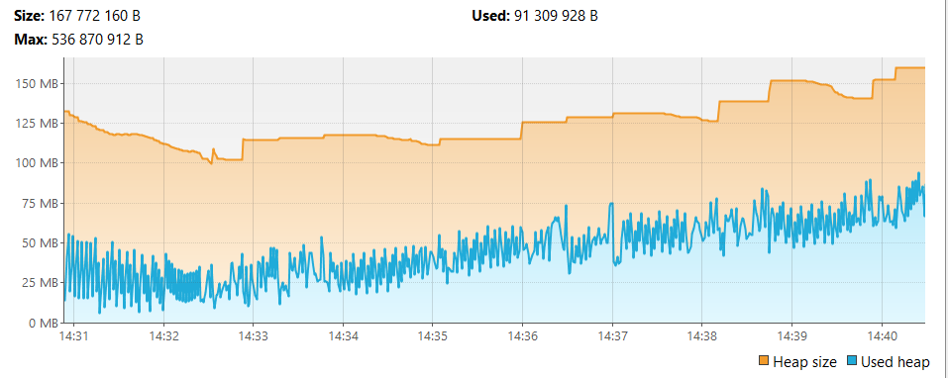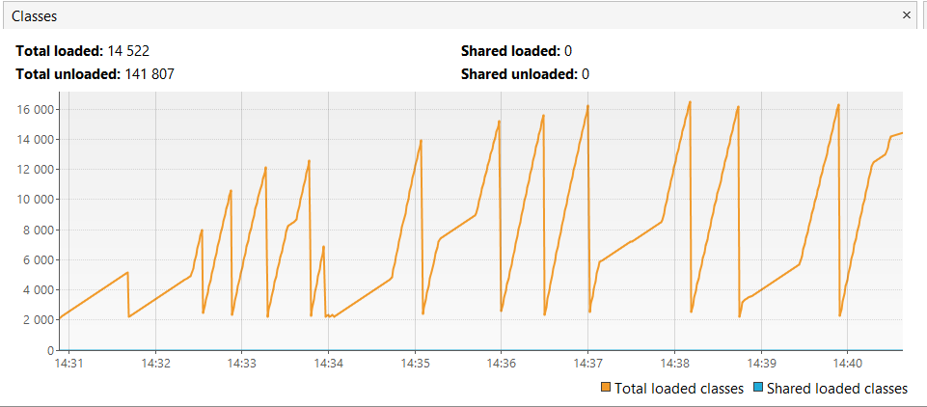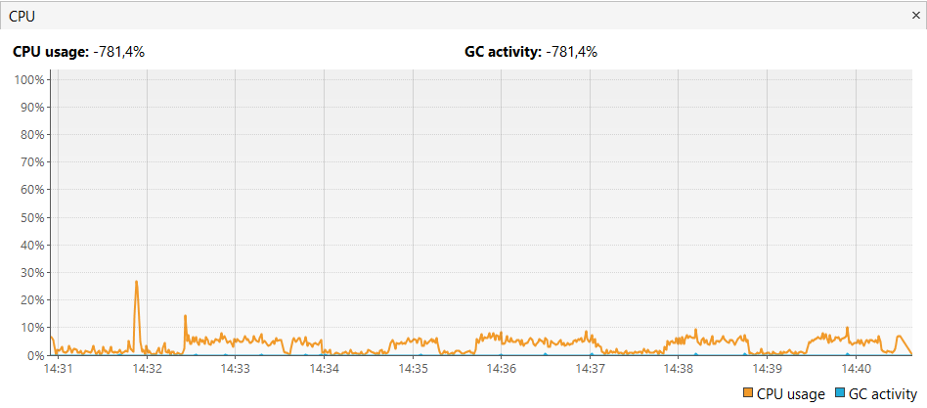
Потом делаем ограничение на 30mb
Сейчас она делает так:
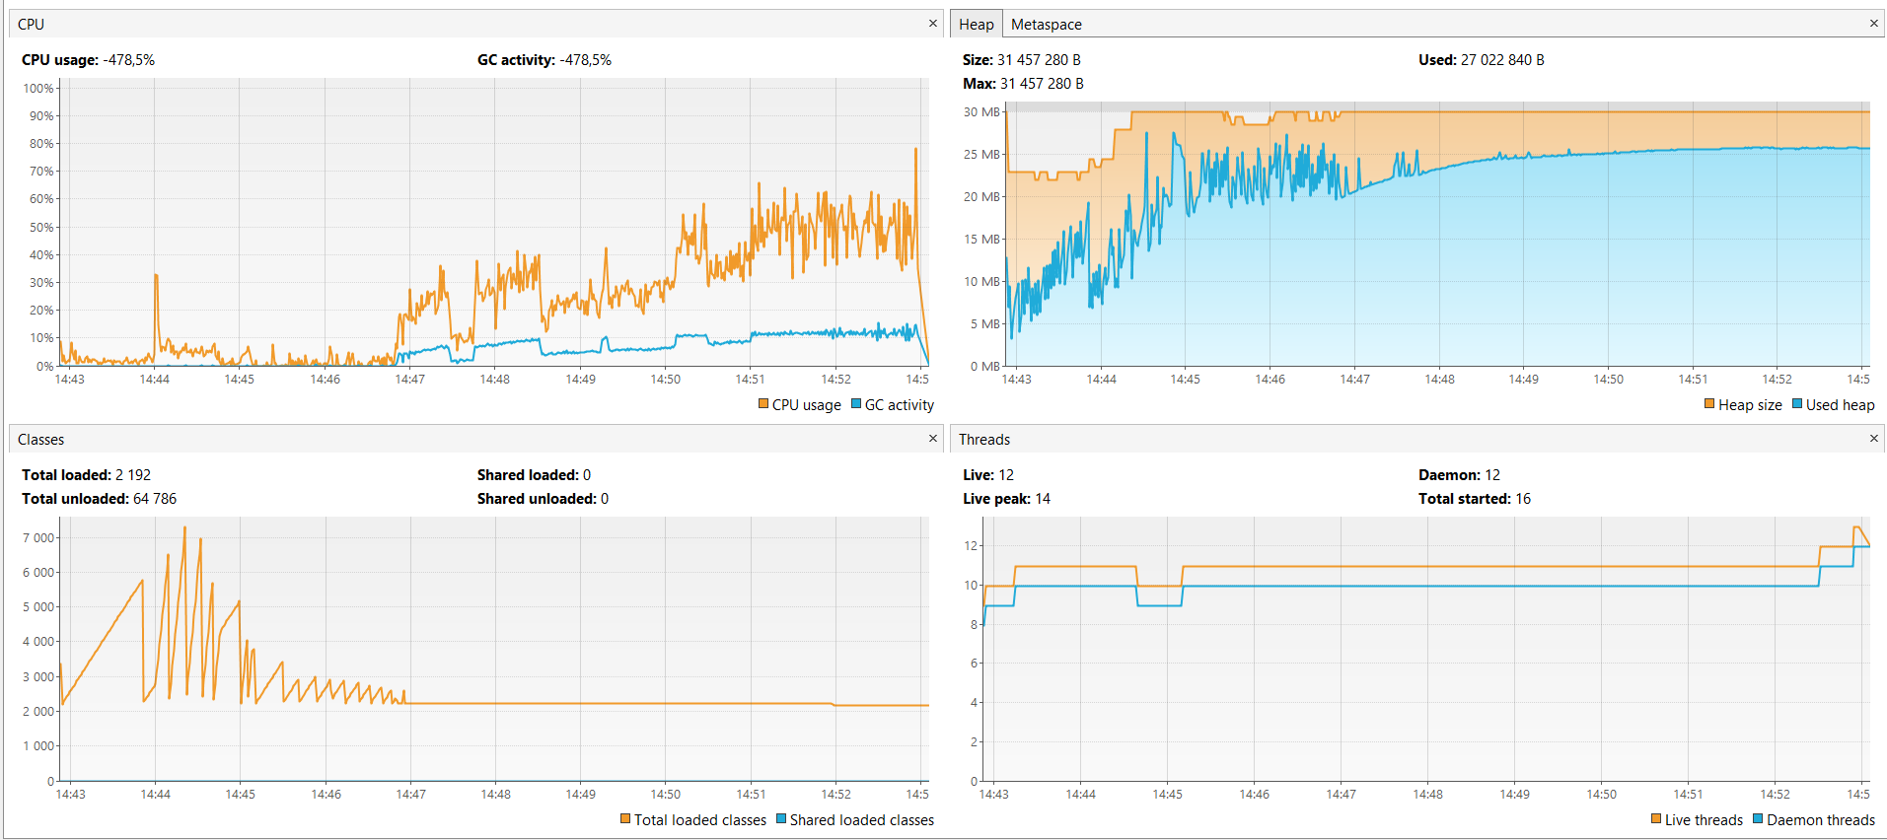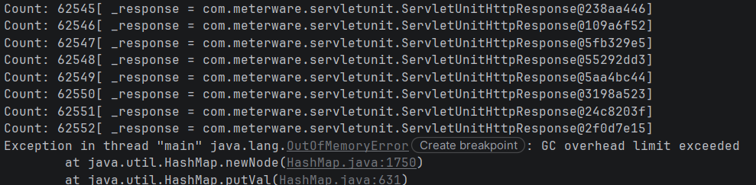

Найдём ошибочку:
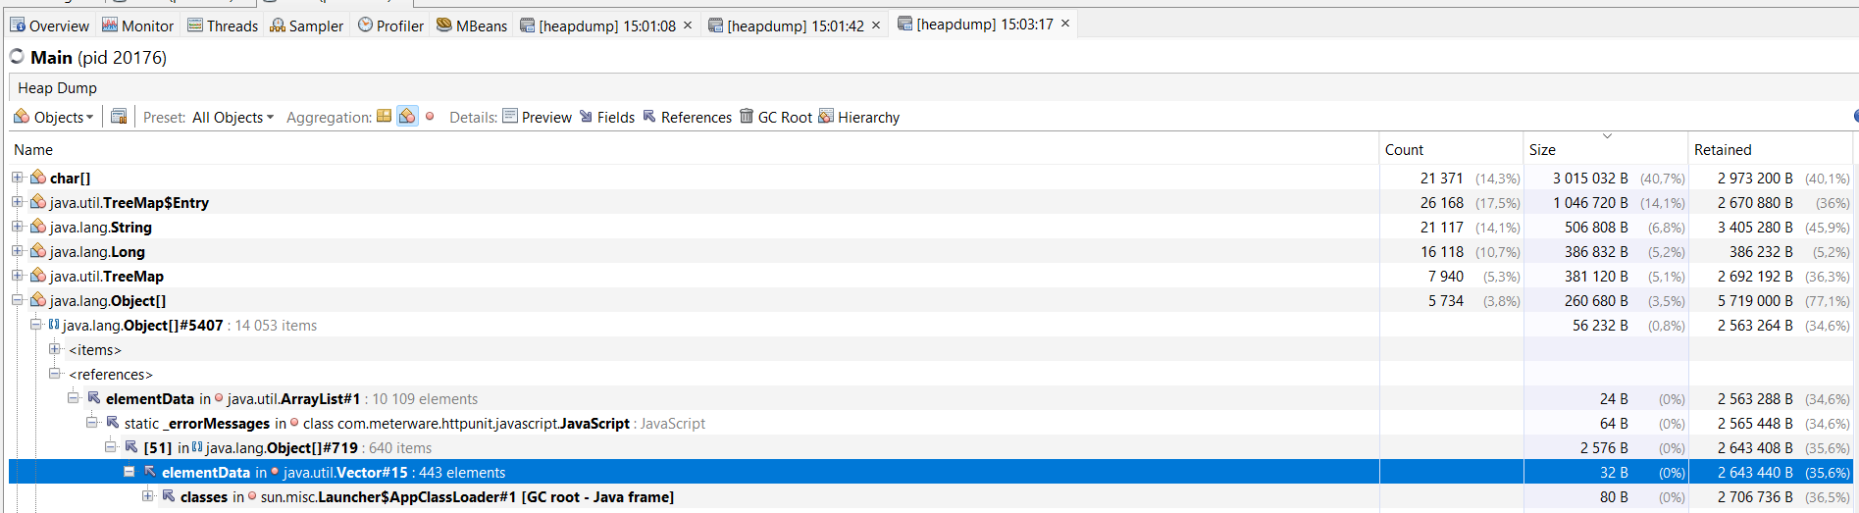
идём в :
C:\Users\Eternal_Core\OneDrive - ITMO UNIVERSITY\github_file\ITMO\CPPO\4 OPI\lab_4\HttpUnit\src\com\meterware\httpunit\javascript\JavaScript.java
Там у нас есть:
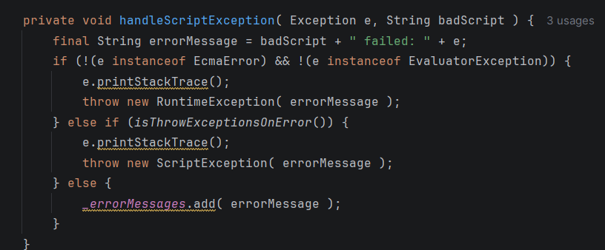
Даже есть метод для отчистки ошибок, но он не используется:
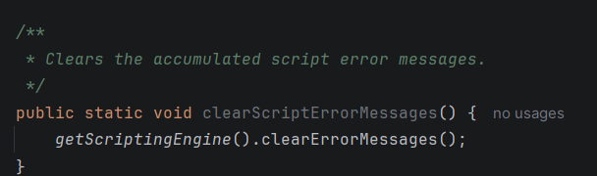
ошибки накапливаются и занимают память, GC приходится чистить память всё чаще и в итоге получаем , что CPU занимается только отчисткой , и не может создать новые классы.

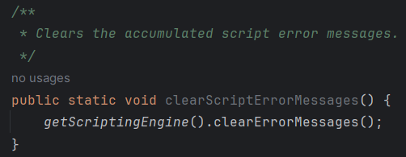
В результате получается накопление _errorMessages в списке, за счет чего и получается переполнение памяти. В программе есть функция для очистки _errorMessage, однако мы можем увидеть, что на самом деле она не используется
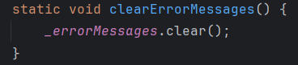
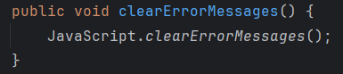

Решением будет очистка списка с _errorMessage после выполнения очередного запроса.

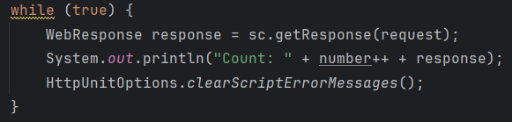

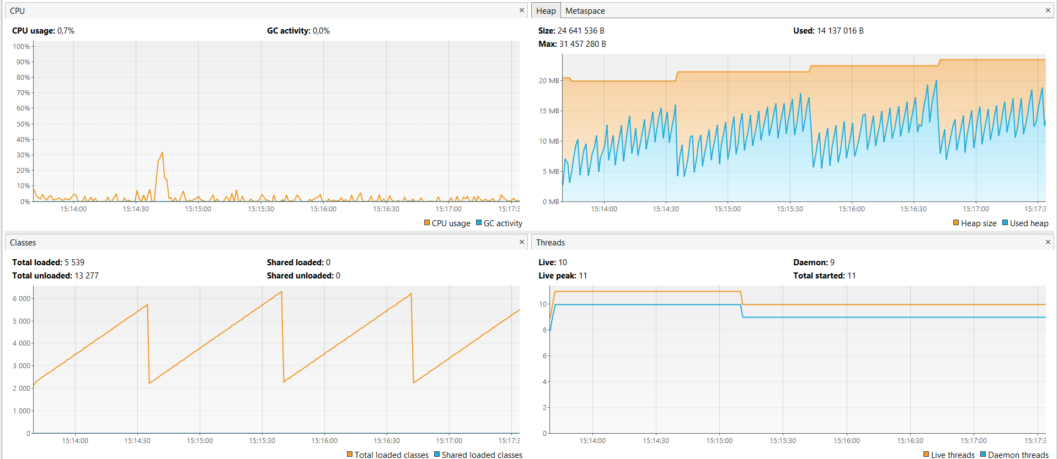
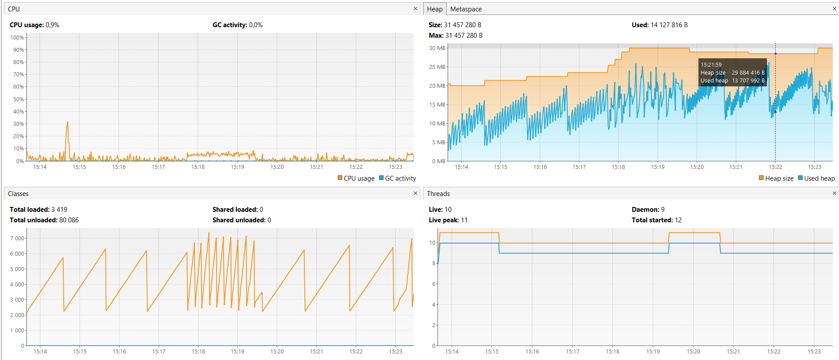
Так лучше, но всё равно память растёт, хотя GC работает уже лучше.

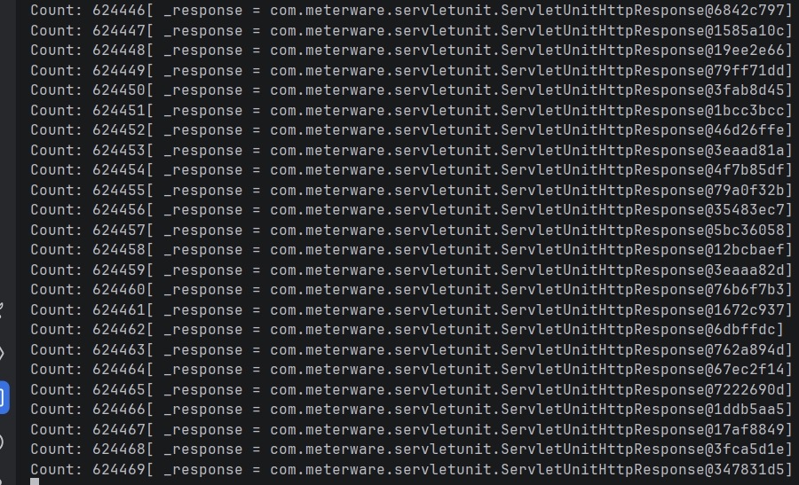
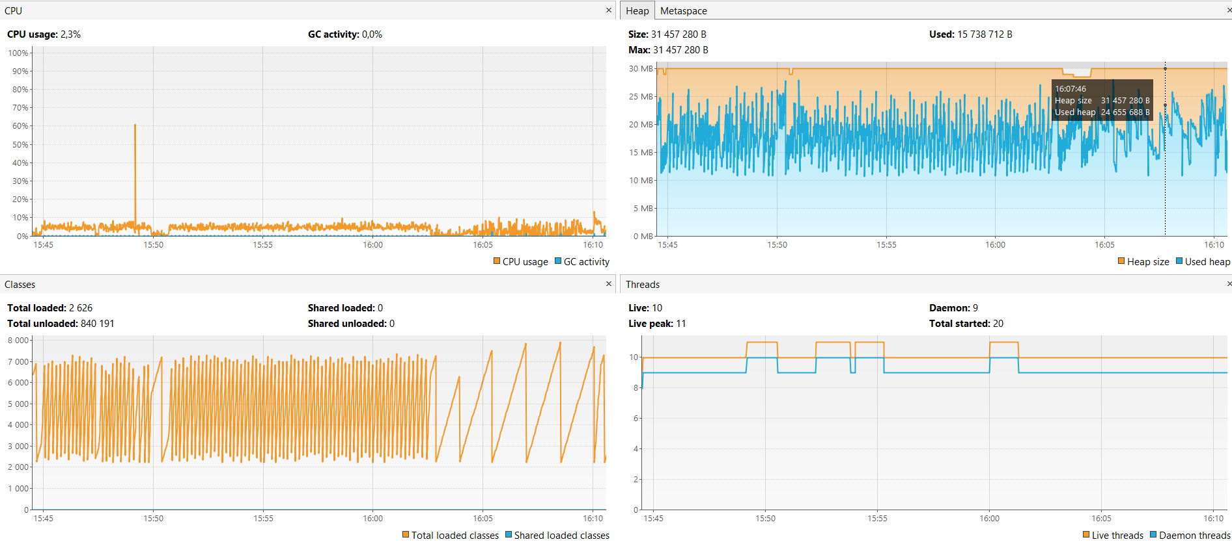
При долгой работе всё остаётся стабильным и данные не накапливаются

Выводы.
Я изучил, что такое MBeans и зачем они нужны, узнал об утилитах для мониторинга и профилирования работы программы JConsole и VisualVM, а также был получен опыт по полученным данным определять утечки памяти и устранять их.
Узнал для себя ещё один вид деятельности при разработке высоконагруженных систем: написал, запустил, смотришь, что-то поменял, проверяешь, стало ли лучше

